“三大力学观点”中的三类典型题 学案1

内容归纳：
1.解动力学问题的三个基本观点
(1)力的观点：运用牛顿运动定律结合运动学知识解题，可处理匀变速运动问题。
(2)能量观点：用动能定理和能量守恒观点解题，可处理非匀变速运动问题。
(3)动量观点：用动量守恒观点解题，可处理非匀变速运动问题。
2.力学中的五大规律
规律 | 公式表达
牛顿第二定律 | F_{合}＝ma
动能定理 | W_{合}＝ΔE_{k}
 | W_{合}＝$\frac{1}{2}$mv－$\frac{1}{2}$mv
机械能守恒定律 | E₁＝E₂
 | mgh₁＋$\frac{1}{2}$mv＝mgh₂＋$\frac{1}{2}$mv
动量定理 | F_{合}t＝p′－p
 | I_{合}＝Δp
动量守恒定律 | m₁v₁＋m₂v₂＝m₁v₁′＋m₂v₂′
突破一 “滑块—弹簧”模型

模型图示 | 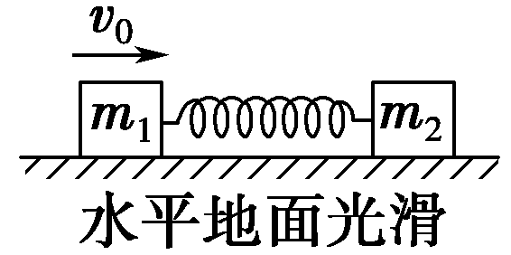
模型  特点 | (1)两个或两个以上的物体与弹簧相互作用的过程中，若系统所受外力的矢量和为零，则系统动量守恒。  (2)在能量方面，由于弹簧形变会使弹性势能发生变化，系统的总动能将发生变化；若系统所受的外力和除弹簧弹力以外的内力不做功，系统机械能守恒。  (3)弹簧处于最长(最短)状态时两物体速度相等，弹性势能最大，系统动能通常最小(完全非弹性碰撞拓展模型)。  (4)弹簧恢复原长时，弹性势能为零，系统动能最大(弹性碰撞拓展模型，相当于碰撞结束时)

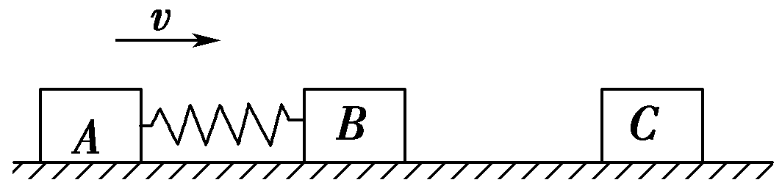
[典例1]两物块A、B用轻弹簧相连，质量均为2 kg，初始时弹簧处于原长，A、B两物块都以v＝6 m/s的速度在光滑的水平地面上运动，质量为4 kg的物块C静止在前方，如图所示，B与C碰撞后二者会粘连在一起运动。则下列说法正确的是( )
A．B、C碰撞刚结束时的共同速度为3 m/s
B.．弹簧的弹性势能最大时，物块A的速度为3 m/s
C．弹簧的弹性势能最大值为36 J
D．弹簧再次恢复原长时A、B、C三物块速度相同

[练习１]如图所示，A、B、C三个木块的质量均为m，置于光滑的水平面上，B、C之间有一轻质弹簧，弹簧的两端与木块接触但不固连，将弹簧压缩到不能再压缩时用细线把B、C紧连，使弹簧不能伸展，以至于B、C可视为一个整体。现A以初速度v₀沿B、C的连线方向朝B运动，与B相碰并黏合在一起。以后细线突然断开，弹簧伸展，从而使C与A、B分离。已知C离开弹簧后的速度恰为v₀，求弹簧释放的势能。
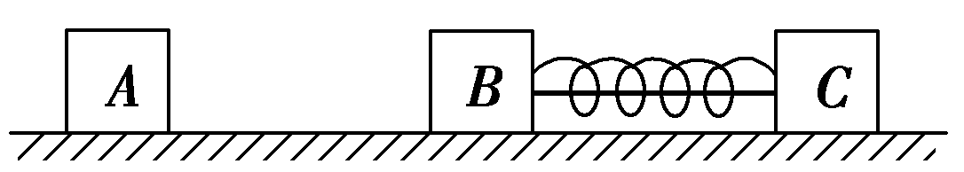

突破二“子弹打木块”模型

模型图示 | 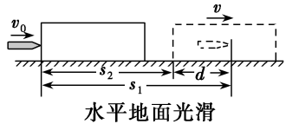
模型  特点 | (1)当子弹和木块的速度相等时木块的速度最大，两者的相对位移(子弹射入木块的深度)最大。  (2)系统的动量守恒，但机械能不守恒，摩擦力与两者相对位移的乘积等于系统减少的机械能。  (3)根据能量守恒，系统损失的动能ΔE_{k}＝$\frac{M}{m＋M}$ E_{k0}，可以看出，子弹的质量m越小，木块的质量M越大，动能损失越多。  (4)该类问题既可以从动量、能量角度求解，也可以从力和运动的角度求解。
[典例２](多选)子弹水平射向固定在光滑的水平面上的木块，子弹的动能为10 J时恰好能射穿。若木块可以在光滑的水平面上自由滑动，当子弹初动能为24 J时，子弹水平射向静止的木块，子弹受到的阻力大小相同，在此情况下( )
A． 系统产生的内能可能为12 J
B.． 系统产生的内能可能为10 J
C． 木块获得的动能可能为6 J
D.． 木块获得的动能可能为4 J

[练习２] 光滑的水平面上放着一块质量为M、长度为d的木块，一颗质量为m的子弹(可视为质点)以水平速度v₀射入木块，当子弹从木块中穿出后速度变为v₁，子弹与木块之间的平均摩擦力为f。求：
(1)子弹打击木块的过程中摩擦力对子弹做功多少？摩擦力对木块做功多少？
(2)在这个过程中，系统产生的内能为多少？
$\boxed{打击过程动量守恒，求出木块速度}$
$\boxed{由动能定理求出摩擦力对木块和子弹所做的功}$
$\boxed{打击过程，由能量守恒求出系统产生的内能}$
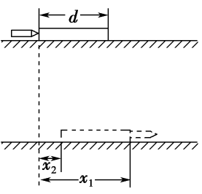
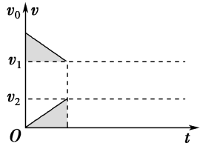

突破三 “滑块—滑板”模型

模型图示 | 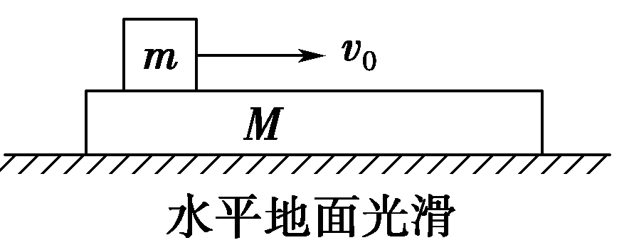
模型  特点 | “滑块—滑板”模型作为力学的基本模型经常出现，是对直线运动和牛顿运动定律及动量守恒定律有关知识的巩固和应用。这类问题可分为两类：  (1)没有外力参与，滑板放在光滑水平面上，滑块以一定速度在滑板上运动，滑块与滑板组成的系统动量守恒，注意滑块若不滑离滑板，最后二者具有共同速度。摩擦力与相对路程的乘积等于系统动能的损失，即F_{f}·x_{相对}＝ΔE_{k}；  (2)系统受到外力，这时对滑块和滑板一般隔离分析，画出它们运动的示意图，应用牛顿运动定律、运动学公式及动量定理求解。

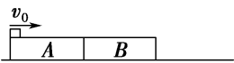
[典例３](多选)如图所示，由A、B两部分粘合而成的滑板静止于光滑水平面上，现有一小滑块以初速度v₀从A的左端冲上滑板，小滑块最终相对滑板静止于B部分的中点处。已知A、B两部分长度均为L，小滑块与A、B两部分的动摩擦因数分别为μ₁、μ₂且μ₂＝2μ₁，小滑块、A、B质量均为m。则( )
A．小滑块的最小速度为$\frac{v0}{2}$
B．小滑块与滑板组成的系统动量、机械能均守恒
C.．小滑块分别在A、B上相对滑板运动的过程中系统产生的热量相同
D.．小滑块在A上相对滑板运动时动量减小得比在B上相对滑板运动时慢

练习３. 如图所示,质量为2 kg的木板B静止在光滑水平面上,质量为1 kg可视为质点的木块A以水平速度v₀=2 m/s从右端向左滑上木板.木块与木板间的动摩擦因数为μ=0.5,此时有一水平向右的力F=10 N作用在长木板上. 取g=10 m/s².
(1) 求开始时木块A和木板B各自的加速度大小.
(2) 若木板足够长,求从木块滑上木板到木块和木板速度相等所经历的时间.
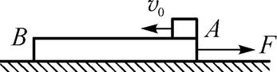
(3) 要使木块不从木板上滑落,求木板的最小长度.

[来源:Z*xx*k.Com]

课堂小结：
练习１： $\frac{1}{3}$mv
练习２： (1)$\frac{1}{2}$m(v－v) () (2)fd
练习３:（１）. ５. ２,５ （２）.０.８s. (3).0.8m.
补充题 1.一质量为 M 的木块放在光滑的水平面上，一质量为 m 的子弹以初速度 v0 水平打进木块并留在其 中，设子弹与木块之间的相互作用力为f。则：
(1)子弹、木块相对静止时的速度是多少？
(2)子弹在木块内运动的时间为多长？
(3)子弹、木块相互作用过程中子弹、木块发生的位移以及子弹打进木块的深度分别是多少？

2．一物体放在水平地面上，如图1所示，已知物体所受水平拉力F随时间t的变化情况如图2所示，物体相应的速度v随时间t的变化关系如图3所示，则（ ）
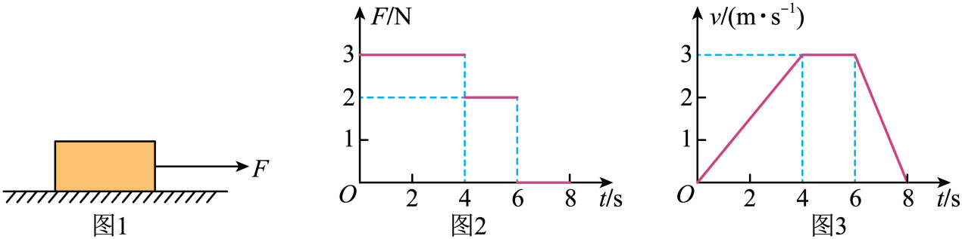
A．0~4s时间内水平拉力的做功大小为18J
B．0~6s时间内合外力的做功大小为4J
C．t=5s时合外力做功功率为4J/s
D．0~8s时间内物体克服摩擦力所做的功30J

3．如图所示，长度为 l 的轻绳上端固定在O点，下端系一质量为 m 的小球（小球的大小可以忽略、重力加速度为g）。在水平拉力F的作用下，轻绳与竖直方向的夹角为α，小球保持静止。则（ ）
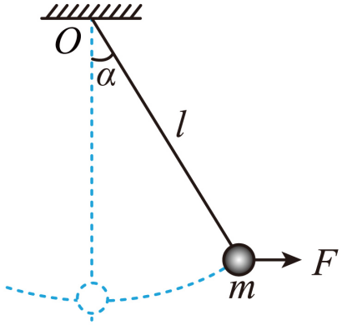
A．此时小球受重力、水平拉力及沿绳方向的拉力
B．水平拉力F的大小为mgtanα
C．由图示位置无初速释放小球，不计空气阻力，此过程只有重力做功，动量守恒
D．小球运动到最低点时对轻绳的拉力大小为
4．如图甲所示，质量的物块静止在水平地面上，受到与水平方向成角的斜向上的拉力F的作用，拉力（F）随时间（t）变化的图像如图乙所示.已知物块与地面间的动摩擦因数，最大静摩擦力等于滑动摩擦力，取重力加速度大小，，。下列说法正确的是（ ）
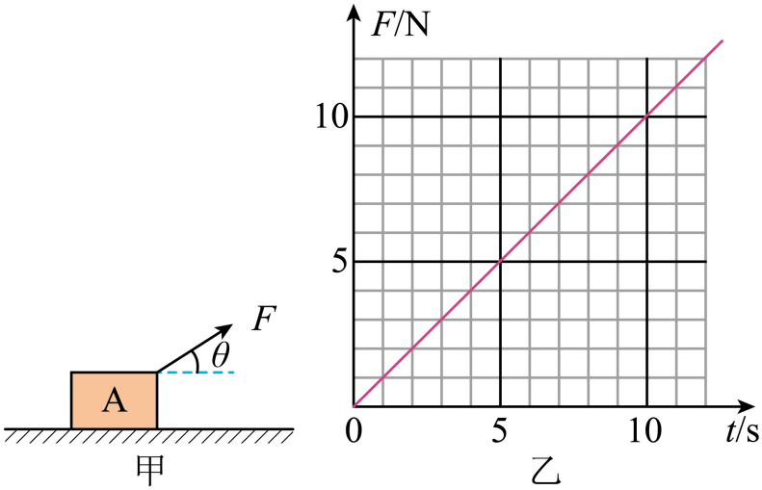
A．时，物块开始沿水平面运动
B．离开水平地面前，物块运动的加速度大小与时间成正比
C．物块离开水平地面时的速度大小为
D．物块离开水平地面时拉力的瞬时功率为800W

